# Міністерство освіти і науки України

Національний технічний університет України «Київський політехнічний інститут імені Ігоря Сікорського"

Факультет інформатики та обчислювальної техніки Кафедра інформатики та програмної інженерії

Звіт

з лабораторної роботи № 1 з дисципліни

«Основи програмування-1.

Базові конструкції»

«Організація розгалужених процесів»

Варіант 7

Виконав студент ІП-11 Головня Олександр Ростиславович

(шифр, прізвище, ім'я, по батькові)

Перевірив

( прізвище, ім'я, по батькові)

Київ 2021

**Лабораторна робота№4**

**Організація циклічних процесів. Арифметичні цикли**

**Мета –** Вивчити особливості роботи арифметичних циклів.

**Індивідуальне завдання:**

Варіант 7.



**Постановка задачі**

Створюємо змінні, просимо послідовність n-чисел, створюємо сам цикл по закону і допомагаємо арифметикою.

**Програма на мові С++**

#include <iostream>

#include <cmath>

using namespace std;

int main() {

float x1 = 1; //З умови задачі

float x2 = 0.3;

float x; //Створюємо змінні

int i;

int n;

cin >> n; //Ввод

cout << x1 << endl; //Вивід перших двух чисел

cout << x2 << endl;

for (i = 3; i <= n; i++) { //За допомогою цикла обраховуємо по закону наступні числа

x = (i+1)*(x1);

cout << x << endl;

x1 = x2;

x2 = x;

}

}

**Виконання коду на мові С++**

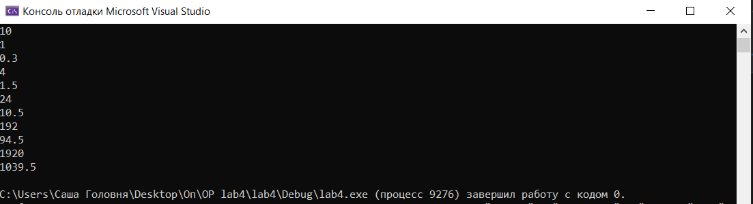

**Висновок**

Отже, ми дослідили особливості роботи арифметичних циклів та навчились створювати програми з циклами.